(Cadastro revisado em 26/11/2005):
---------------
NOME: MARCOS TETSUO FUGITA
DATA NASCIMENTO: 04/11/1930
NATURAL DE
Cidade: Iaras
Estado: SP
NOME DA ESPOSA: Rosa Shintate Fugita
ANIVERSARIO DA ESPOSA: 25/02/
---------------
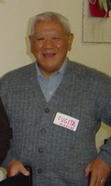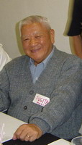
---------------
ENDERECO ATUAL
Rua, Av.: Rua Loefgreen, 916, ap. 81
Bairro: Vila Mariana
Cidade: São Paulo
Estado: SP
CEP: 04040-000
----------------
TELEFONES
residencial: ( 11 ) 5571-3912
trabalho: ( )
celular próprio: ( )
celular da esposa: ( )
----------------
E-MAILS: -
Conexão internet: banda larga ( ) ou discada ( )
----------------
Pagina na Internet (pessoal ou empresarial) http://
-------------------
INSTITUICOES DE FORMAÇÃO FREQUENTADAS:
A) Instituicao: Itaici
ano de entrada: 1956
ano de saida: 1958
saida no Curso: Noviciado
---------------------
FILHOS:
Miriam Cristina Akewi Fugita
---------------------
NETOS: Gabriel Tetsuo Fugita Farhat
----------------------
AREA DE ATUACAO PROFISSIONAL (antes de se aposentar, se for o caso):
Jurídica
Procurador do Minicípio de SP
Juiz do Tribunal Eclesiástico de SP
----------------------
COMENTARIOS – SUGESTÕES:

